Općinska načelnica Općine Ernestinovo na temelju članka 64. stavka 3. Zakona o zaštiti okoliša ("Narodne novine", broj 80/13, 153/15, 78/15, 12/18 i 118/18) i članka 30. stavak 4. Uredbe o strateškoj procjeni utjecaja strategije, plana i programa na okoliš ("Narodne novine" broj 3/17) donosi:

O D L U K U
kojom se utvrđuje da nije potrebno provesti stratešku procjenu utjecaja na okoliš za
IV. Izmjene i dopune Prostornog plana uređenja Općine Ernestinovo

I.
Općinska načelnica Općine Ernestinovo donijela je Odluku o započinjanju postupka ocjene o potrebi strateške procjene utjecaja na okoliš za IV. Izmjene i dopune Prostornog plana uređenja Općine Ernestinovo (KLASA:351-03/23-02/1, URBROJ:2158-19-02-23-1, od 09.01.2023.god.), prema kojoj je Općina Ernestinovo provela postupak Ocjene o potrebi strateške procjene utjecaja na okoliš za IV. Izmjene i dopune Prostornog plana uređenja Općine Ernestinovo.
U postupku Ocjene o potrebi strateške procjene utvrđeno je da IV. Izmjene i dopune Prostornog plana uređenja Općine Ernestinovo neće imati vjerojatno značajan utjecaj na okoliš i da su prihvatljive za ekološku mrežu, temeljem čega se utvrđuje da nije potrebno provesti stratešku procjenu utjecaja na okoliš.

II.
Sadržaj IV. ID PPUO Ernestinovo obuhvaća sljedeće:

1. Redefiniranje dijelova PPUO vezanih uz obnovljive izvore energije s ciljem proširenja mogućnosti za izgradnju/postavljanje fotonaponskih panela/elektrana,
2. Redefiniranje dijelova PPUO vezanih uz gospodarenje otpadom,
3. Redefiniranje dijelova PPUO vezanih uz promet,
4. Redefiniranje dijelova PPUO vezanih uz vodnogospodarski sustav,
5. Redefiniranje planiranih UPU-a i DPU-a te izmjene i dopune odredbi za provedbu vezanih uz izradu smjernica za izradu UPU-a,
6. Izmjene koje mogu nastati kao posljedica prije navedenih izmjena,
7. Izmjene na temelju zahtjeva javnopravnih tijela povezanih s navedenim izmjenama.

Osnovni cilj i programsko polazište IV. Izmjena i dopuna PPUO Ernestinovo su stvaranje prostornih uvjeta za razvitak naselja, odnosno omogućavanje ishođenja dozvola i akata za građenje u području korištenja obnovljivih izvora energije.

III.
U cilju utvrđivanja vjerojatno značajnog utjecaja na okoliš, Općina Ernestinovo zatražila je mišljenja tijela i/ili osoba navedenih u Prilogu ove Odluke.

U zakonskom roku zaprimljena su sljedeća mišljenja :

- Upravni odjel za prostorno uređenje, graditeljstvo i zaštitu okoliša Osječko-baranjske županije, Trg Lava Mirskog 1/I, 31000 Osijek.
- Hrvatske šume d.o.o. Zagreb, Uprava šuma podružnica Osijek, Prolaz J. Benešića 1, Odjel za ekologiju i uređivanje šuma

Hrvatske šume, Uprava šuma podružnica Osijek, Osijek, (KLASA: OS-05-10-651, URBROJ:O2-00-06/01-22-08 od 06.02.2023.god.), dale su mišljenje da IV. Izmjene i dopune Prostornog plana uređenja Općine Ernestinovo neće imati značajan utjecaj na sastavnice okoliša koje su u obuhvatu njihove djelatnosti.

Upravni odjel za prostorno uređenje, graditeljstvo i zaštitu okoliša Osječko-baranjske županije, Osijek (KLASA:351-04/23-03/1, URBROJ:2158-16/36-23-4 od 12. svibnja 2023. god.), dao je mišljenje da nije potrebno provesti postupak strateške procjene utjecaja na okoliš niti Glavnu ocjenu prihvatljivosti za ekološku mrežu.

Upravni odjel za prostorno uređenje, graditeljstvo i zaštitu okoliša Osječko-baranjske županije, Osijek je nakon provedenog postupka ocjene o potrebi strateške procjene dao mišljenje (KLASA:351-04/23-03/1, URBROJ: 2158-16/37-23-6 od 22.svibnja 2023.god) da je postupak ocjene o potrebi strateške procjene utjecaja na okoliš IV. Izmjena i dopuna PPUO Ernestinovo proveden sukladno Zakonu o zaštiti okoliša i Uredbi te da je dostavljeni prijedlog Odluke kojom se utvrđuje da nije potrebno provesti stratešku procjenu utjecaja na okoliš.

IV.
Značajke planiranih IV. Izmjena i dopuna Prostornog plana uređenja Općine Ernestinovo su takve da se uz primjenu zakonom propisanih mjera zaštite, ne očekuje značajniji negativni utjecaj na sastavnice okoliša ili dodatno značajnije kumulativno opterećenje okoliša.

Prema Uredbi o ekološkoj mreži („Narodne novine“, br. 124/13 i 105/15) na području Općine Ernestinovo nema područja ekološke mreže.

V.
Općina Ernestinovo je o ovoj Odluci dužna informirati javnost sukladno odredbama Zakona o zaštiti okoliša i odredbama Uredbe o informiranju i sudjelovanju javnosti i zainteresirane javnosti u pitanjima zaštite okoliša (NN 64/08) kojima se uređuje informiranje javnosti u pitanjima zaštite okoliša.

VI.
Ova Odluka stupa na snagu danom donošenja.

KLASA:350-04/23-03/2
URBROJ. 2158-19-02-23-1
Ernestinovo, 31.svibnja 2023.

Općinska načelnica
Marijana Junušić, univ.spec.oec, v.r.

Prilozi:

- Popis tijela i/ili osoba određenih posebnim propisima od kojih je traženo mišljenje :

- Upravni odjel za prostorno uređenje, graditeljstvo i zaštitu okoliša Osječko-baranjske županije, Trg Lava Mirskog 1/I, 31000 Osijek.
- Hrvatske vode, VGO za Dunav i donju Dravu, Splavarska 2a, 31000 Osijek
- Hrvatske šume d.o.o. Zagreb, Uprava šuma podružnica Osijek, Prolaz J. Benešića 1, Odjel za ekologiju i uređivanje šuma
- Susjedne jedinice lokalne samouprave
- Općina Antunovac
- Općina Šodolovci
- Općina Markušica
- Općina Tordinci

- Obrazac o ocjeni o potrebi strateške procjene utjecaja strategije, plana i programa na okoliš

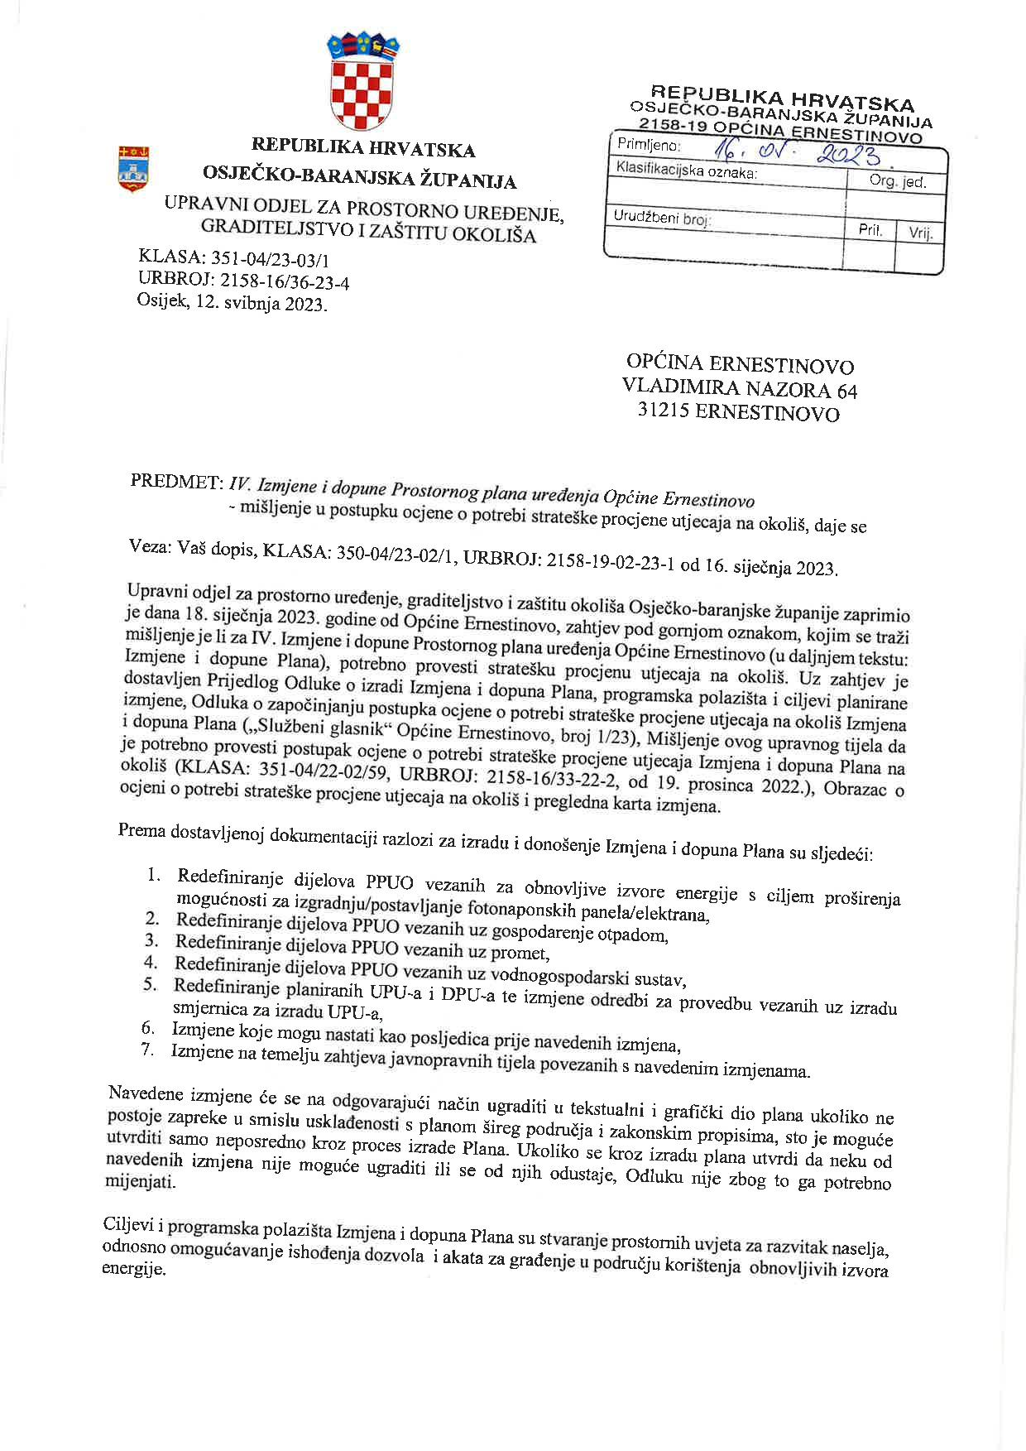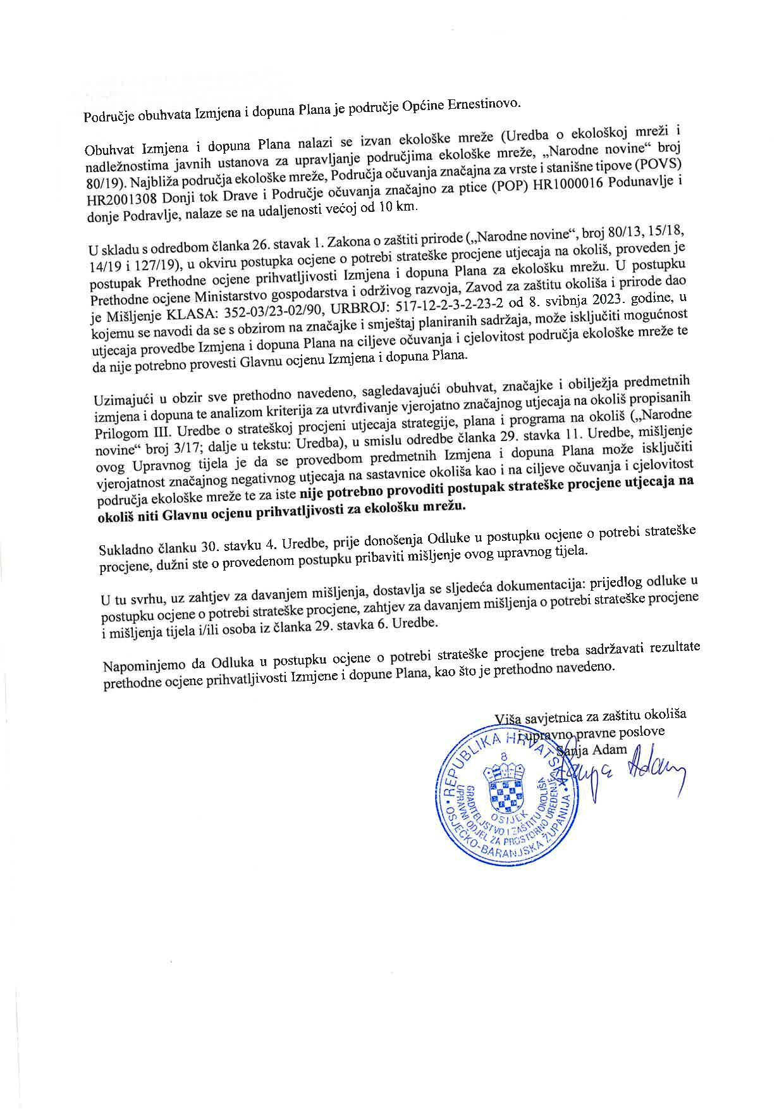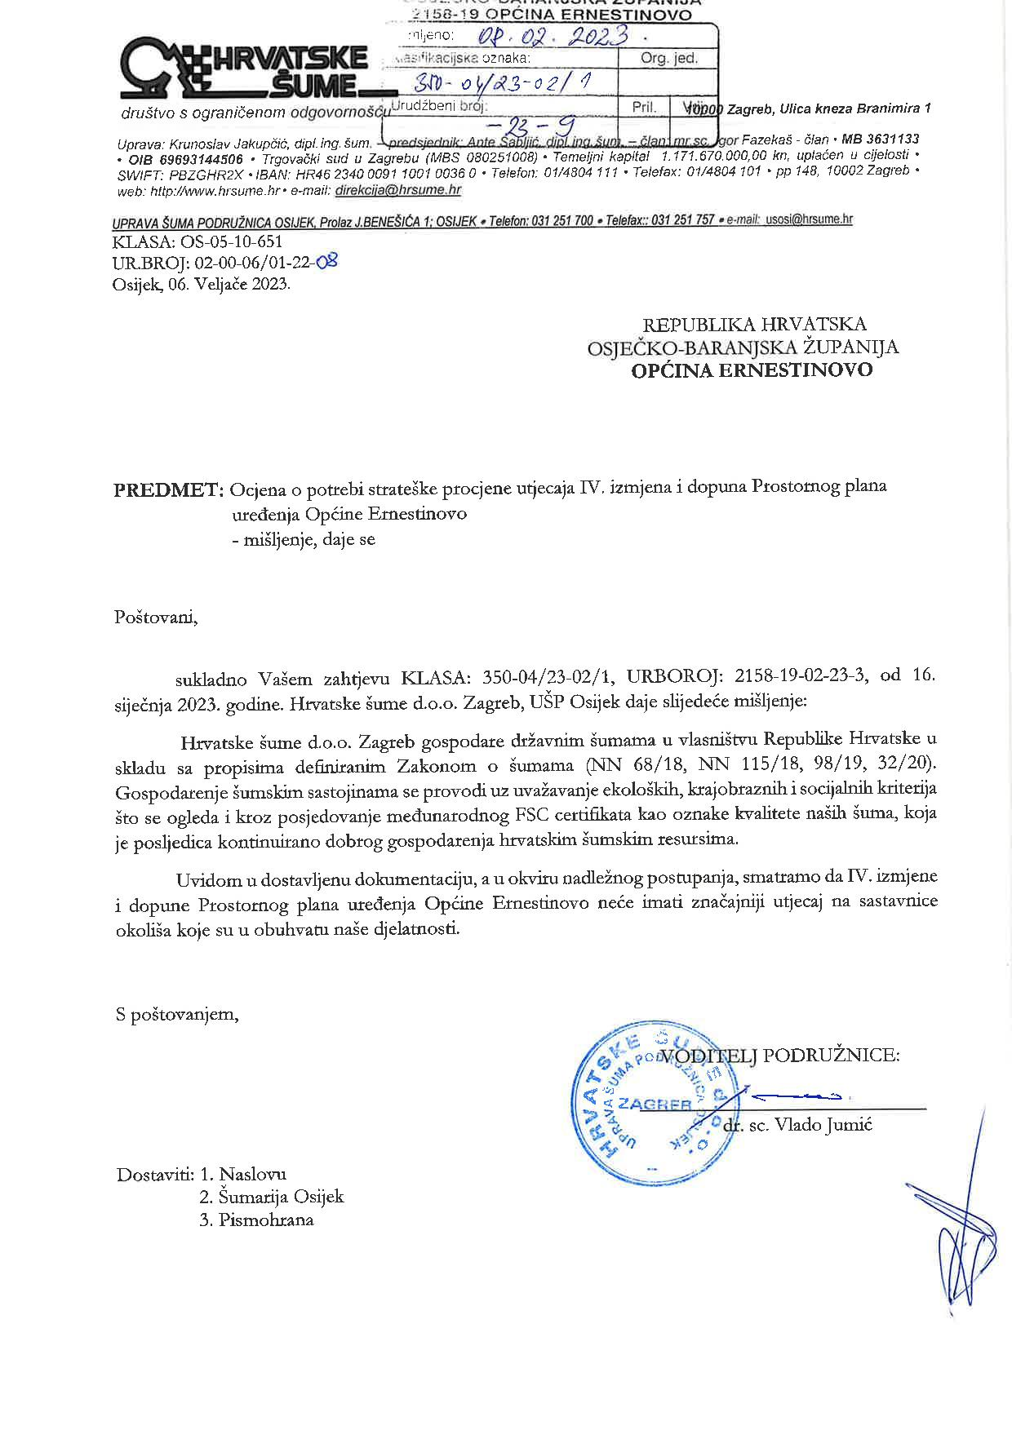

OBRAZAC O OCJENI O POTREBI STRATEŠKE PROCJENE NA OKOLIŠ
A. Opći podaci o strategiji, planu ili programu (SPP)
A.1. | Naziv SPP | IV. Izmjene i dopune Prostornog plana uređenja Općine Ernestinovo
A.2. | Nadležno tijelo za izradu SPP | Općina Ernestinovo
A.3. | Naziv predstavničkog tijela koje donosi SPP | Općinsko vijeće Općine Ernestinovo
A.4. | Obuhvat SPP | Administrativno područje Općine Ernestinovo
A.5. | Područje SPP | Prostorno planiranje
A.6. | Vrsta dokumenta: novi SPP ili izmjena i dopuna SPP-a | IV. Izmjene i dopune Prostornog plana uređenja Općine Ernestinovo
A.7. | Navedite pravni okvir za donošenje SPP | Zakon o prostornom uređenju (Narodne novine, broj 153/13, 65/17, 114/18, 39/19 i 98/19)
A.8. | Predstavlja li SPP okvir za financiranje iz sredstava Europske unije? | DA
A.9. | Postoji li obveza provedbe strateške procjene prema Zakonu? | Temeljem čl. 64 Zakona o zaštiti okoliša (NN 80/13, 153/13, 78/15, 12/18 i 118/18) obvezno se provodi postupak u kojem se odlučuje o potrebi provedbe strateške procjene
A.10. | Navedite SPP višeg reda ili sektorsku SPP | Plan višeg reda je Prostorni plana Osječko-baranjske županije („Županijski glasnik“ br. 1/02, 4/10, 3/16, 5/16, pročišćeni 6/16, 5/20, pročišćeni 7/20, 1/21, pročišćeni 3/21 i 16/22).
A.11. | Je li proveden postupak strateške procjene za SPP višeg reda (naveden u točki A.10.)? | DA
A.12. | Planiraju li se SPP-om nove aktivnosti u odnosu na SPP višeg reda, a za koji je provedena strateška procjena? | Svi zahvati koji su predmet IV. Izmjena i dopuna Prostornog plana Općine Ernestinovo, u skladu su s važećim Prostornim planom Osječko-baranjske županije
A.13. | Navedite razloge donošenja SPP, programska polazišta i ciljeve | Osnovni cilj i programsko polazište je stvaranje prostornih uvjeta za planirani razvoj na prostoru Općine Ernestinovo
B. Procjena mogućih značajnih utjecaja strategije, plana ili programa (SPP) na okoliš
B.1. | Predstavlja li SPP okvir za provedbu zahvata koji podliježu ocjeni o potrebi procjene utjecaja na okoliš, odnosno procjeni utjecaja na okoliš sukladno propisu kojim se uređuju navedeni postupci? | Svaka gradnja unutar područja Općine Ernestinovo definirana je namjenom površina i odredbama Prostornog plana i može se realizirati uz izradu odgovarajuće projektno-tehničke dokumentacije, te provođenja odgovarajućih postupaka sukladno Zakonu.  Prema Uredbi o procjeni utjecaja zahvata na okoliš (NN 61/14 i 3/17) definiran je popis zahvata za koji je predviđena obveza procjene utjecaja zahvata na okoliš (Prilog I).  Popis zahvata za koje je potrebno raditi ocjenu o potrebi procjene definiran je u okviru prethodno navedene Uredbe (Prilog II. i III.).
B.2. | Predstavlja li SPP okvir za razvoj drugih zahvata, osim gore navedenih, koji bi mogli imati značajne utjecaje na okoliš, pojedinačno ili kumulativno? | NE  Navedene izmjene i dopune ne predstavljaju okvir za razvoj drugih projekata koji bi mogli imati značajne utjecaje na okoliš, bilo pojedinačne ili kumulativne.
B.3. | Na koji način SPP utječe na ostale relevantne SPP? | Ne očekuje se utjecaj na ostale relevantne strategije, planove ili programe na području Općine Ernestinovo.
B.4. | Navedite vjerojatno značajne utjecaje na okoliš koji mogu nastati provedbom SPP i na koji način će biti uzeti u obzir pri izradi SPP | Planirani sadržaji čija se izgradnja omogućava promatranim IV. Izmjenama i dopunama PPUO Ernestinovo, uz primjenu zakonom propisanih mjera zaštite, neće značajnije narušiti standard kakvoće okoliša, a ne očekuje se niti značajniji kumulativni utjecaj na prirodu.
B.5. | Je li moguć značajni prekogranični utjecaj SPP? | NE  Karakter i značaj planiranih izmjena i dopuna nije takav da bi imao značajan negativan prekogranični utjecaj.
C. Ocjena mogućih značajnih utjecaja strategije, plana ili programa (SPP) na ekološku mrežu
C.1. | Je li SPP može imati značajan utjecaj na ekološku mrežu? | NE  Prema Uredbi o ekološkoj mreži (NN 124/13 i 105/15) na području Općine Ernestinovo nemamo područja ekološke mreže.
Datum izrade obrasca: siječanj 2023. godine
D. Zaključci
1. obrazloženje zašto za SPP ne treba provesti stratešku procjenu
Prikupljena mišljenja tijela u postupku Ocjene o potrebi strateške procjene na okoliš izražavaju stav da ne treba provoditi postupak strateške procjene utjecaja na okoliš.
Odluku kojom se utvrđuje da za IV. Izmjene i dopune Prostornog plana uređenja Općine Ernestinovo nije potrebno provesti stratešku procjenu utjecaja na okoliš, donijela je načelnica Općine Ernestinovo na temelju provedenog postupka ocjene o potrebi strateške procjene, sukladno pribavljenim mišljenjima tijela i osoba određenim posebnim propisima, te kriterija za utvrđivanje vjerojatno značajnog utjecaja na okoliš navedenih u prilogu III. Uredbe o strateškoj procjeni utjecaja plana i programa na okoliš (NN 3/17)
2. obrazloženje zašto za SPP ne treba provesti glavnu ocjenu prihvatljivosti SPP za ekološku mrežu
Sukladno Uredbi o ekološkoj mreži (NN 124/13 i 105/15) na području Općine Ernestinovo nema područja ekološke mreže. Tijekom postupka ocjene o potrebi strateške procjene za planirane IV. Izmjene i dopune Prostornog plana uređenja Općine Ernestinovo, Upravni odjel za prostorno uređenje, graditeljstvo i zaštitu okoliša Osječko-baranjske županije ocijenio je da provedba IV. Izmjena i dopuna prostornog plana uređenja Općine Ernestinovo niti na koji način ne može utjecati na ciljeve očuvanja i cjelovitost područja ekološke mreže NATURA 2000 te da su IV. Izmjena i dopuna prostornog plana uređenja Općine Ernestinovo prihvatljive za ekološku mrežu.
E. Informacije o postupku
Popis tijela i/ili osoba određenih posebnim propisima od kojih je zatraženo mišljenje:
- Upravni odjel za prostorno uređenje, graditeljstvo i zaštitu okoliša Osječko-baranjske županije, Trg Lava Mirskog 1/I, 31000 Osijek.
- Hrvatske vode, VGO za Dunav i donju Dravu, Splavarska 2a, 31000 Osijek
- Hrvatske šume d.o.o. Zagreb, Uprava šuma podružnica Osijek, Prolaz J. Benešića 1, Odjel za ekologiju i uređivanje šuma
- Susjedne jedinice lokalne samouprave
- Općina Antunovac
- Općina Šodolovci
- Općina Markušica
- Općina Tordinci
Popis tijela i/ili osoba određenih posebnim propisima koja su u propisanom roku dostavila mišljenja:
- Upravni odjel za prostorno uređenje, graditeljstvo i zaštitu okoliša Osječko-baranjske županije, Trg Lava Mirskog 1/I, 31000 Osijek.
- Hrvatske šume d.o.o. Zagreb, Uprava šuma podružnica Osijek, Prolaz J. Benešića 1, Odjel za ekologiju i uređivanje šuma

Hrvatske šume, Uprava šuma podružnica Osijek, Osijek, (KLASA: OS-05-10-651, URBROJ:O2-00-06/01-22-08 od 06.02.2023.god.), dale su mišljenje da IV. Izmjene i dopune Prostornog plana uređenja Općine Ernestinovo neće imati značajan utjecaj na sastavnice okoliša koje su u obuhvatu njihove djelatnosti.

Upravni odjel za prostorno uređenje, graditeljstvo i zaštitu okoliša Osječko-baranjske županije, Osijek (KLASA:351-04/23-03/1, URBROJ:2158-16/36-23-4 od 12. svibnja 2023. god.), dao je mišljenje da nije potrebno provesti postupak strateške procjene utjecaja na okoliš niti Glavnu ocjenu prihvatljivosti za ekološku mrežu.

